2018秋季学期“一对一”职业辅导咨询室开放通知

面对求职你是否存在困惑？
面对未来你是否已有明确的前进方向？
面对自己你是否能正确规划职业生涯？
面对工作你是否已经准备好了？
也许，你会在“一对一”职业辅导咨询室找到令自己满意的答案。
为了更好的为同学们提供职业辅导服务，“一对一”职业辅导咨询室本学期将于2018年9月10日（周一）正式开放，任何对就业相关问题存在疑惑的学生都可以通过预约进行咨询，我们的老师和专家将为您进行一对一的职业指导。
一、咨询内容：
1、职业方向的定位
2、个人职业规划的必要性、可能性
3、个人职业规划和职业选择的影响因素
4、就业政策的解读和就业形势的分析
5、求职所需能力、素质和技巧
6、其他就业相关内容

二、咨询时间：
一区：周一至周五14:00-16:00
二区：周一、周三、周四14:00-16:00

三、咨询方法：
您可以通过填写职业咨询预约登记表预约时间和咨询师，我们会尽快回复并为您安排咨询时间和地点。

四、预约方式：
1.下载“一对一”职业咨询学生预约登记表.doc(见附件)报名表格并填写，以附件形式发送至career@hit.edu.cn，邮件主题请注明“咨询预约”。
2.除邮件预约外，在每周一至周五14:00-16:00可以到新活动中心512进行现场预约。
3.登陆career2010hit@163.com,密码career2011,从置顶邮件中下载“一对一”职业咨询学生预约登记表.doc报名表格并填写，以附件形式发送至career@hit.edu.cn，邮件主题请注明“咨询预约”。

“一对一”职业辅导咨询室值班老师时间安排详细信息
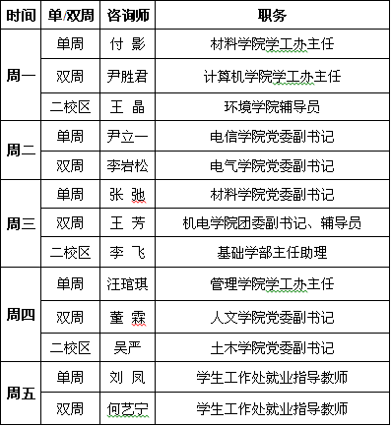

附件：2018秋季一对一职业咨询来访学生登记表.doc

2018年9月11日

发布:阚国常 | 审核:于游 | 来源: 招生就业处

